Фототаблица № 1

Приложение к протоколу об осмотре земельного участка от 220.05.2026 года.
Земельный участок с/х назначения 58:11:0430102:25, Местоположение установлено относительно ориентира, расположенного в границах участка. Почтовый адрес ориентира: обл. Пензенская, р-н Камешкирский, примерно в 1,3 км по направлению на юг от центра с.Русский Камешкир

Земельный участок 58:11:0430102:25

ФОТО 1. Координаты точки, с которой проводилась фотосьемка:52.80970116.46.926371

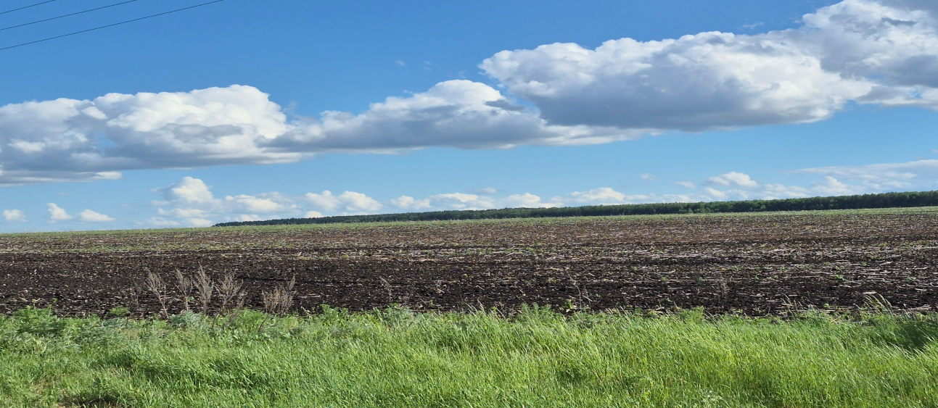

ФОТО 2. Координаты точки, с которой проводилась фотосьемка:52.80970116.46.926371

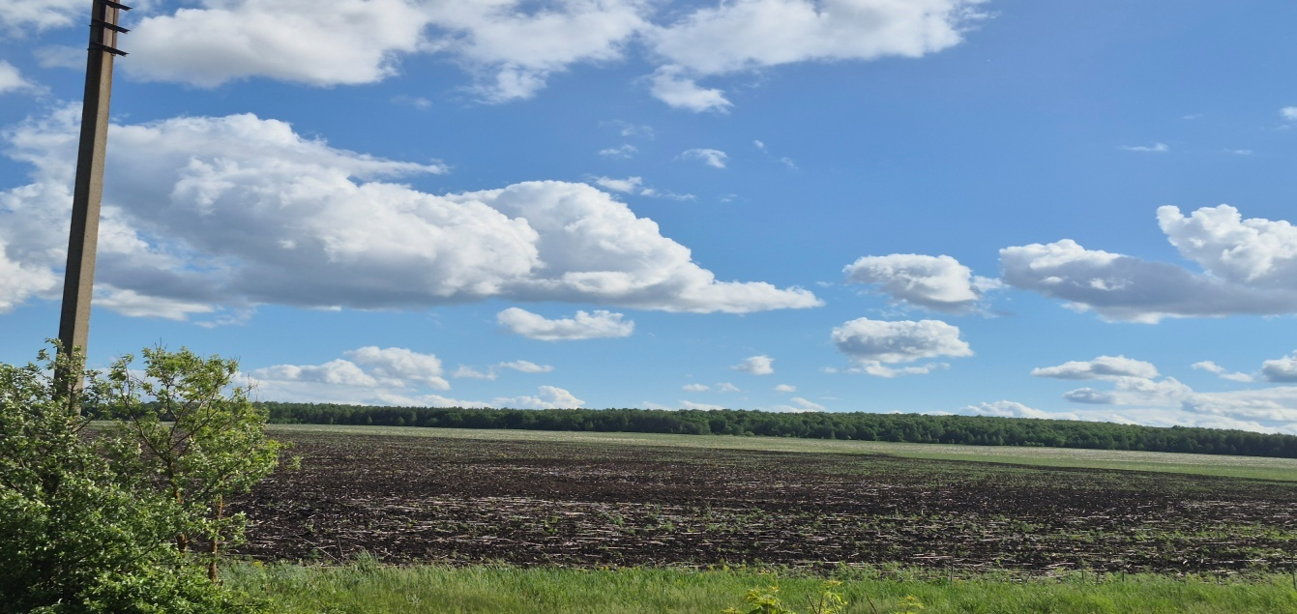

Должностное лицо__________________ Ермакова О.И.
(подпись) (фамилия, инициалы)

